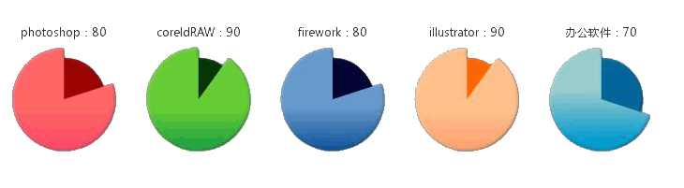
照
片
王小贱 Peter wang +86 135 12345678
中国 上海 男 23岁 pe*******@gmail.com
UI设计师
网页设计师
交互设计师
资深讲师
前端工程师
教育经历
工作经历
2010
2008
2009
2011
2012
新东方外语学院
复旦大学
一等奖学金
三等奖学金
优秀学生干部
一等奖学金
中国移动
实习UI设计师
华为
实习交互设计师

